***CHAPITRE IV. LA FOLLICULOGENESE***

1. ***Définition :***

Ensemble des processus par lesquels un **follicule primordial** (petit sac situé dans l’ovaire et qui contient l’ovocyte) va évoluer vers un **follicule mûr**, elle se termine par l’ovulation (libération, par l’ovaire, de la cellule reproductrice femelle : l’ovocyte prêt à être fécondé par le spermatozoïde).

Elle se fait à partir du stock des follicules primordiaux constitué pendant la vie intra utérine et elle est associée à l’ovogenèse.

La folliculogenèse débute à partir du 7ème mois de la grossesse par la mise en place des follicules primordiaux. À la naissance le nombre de follicules primordiaux est de 1 millions par ovaire en moyenne. De la naissance à la puberté, la folliculogenèse est bloquée, provoquant ainsi la dégénérescence de 60% du stock initial des follicules primordiaux. À la puberté leur nombre s’abaisse à 400000 par ovaire.

De la puberté jusqu’à la ménopause, une fois par mois et juste après les règles, (4ème jour du cycle) une vingtaine de follicules primordiaux continue la folliculogenèse par la sécrétion, au niveau de l'hypothalamus, de la GnRH (gonadotropin-releasing hormone) ; le rôle de cette hormone peptidique est de stimuler l'hypophyse à augmenter ses sécrétions de la FSH (follicule-stimulating hormone) et la LH (hormone lutéinisante) ; ces deux hormones peptidiques déclenchent la folliculogenèse et la maturation des ovocytes au niveau des ovaires. Habituellement, un seul follicule arrive à terme les autres dégénèrent.

Elle comporte plusieurs phases.

1. ***Les phases de la folliculogenèse :***
2. ***Follicule primordial :*** Le follicule primordial est composé d’un ovocyte I, bloqué en prophase I, entouré par quelques cellules folliculaires aplaties.
3. ***Follicule primaire :*** Il est caractérisé par un accroissement de la taille de l’ovocyte I, une seule couche de cellules folliculaires cubiques ; une zone pellucide (glycoprotéine) entre l’ovocyte I et les cellules folliculaires ; une thèque indifférenciée ; et une membrane de Slavjansky entre la thèque indifférenciée et les cellules folliculaires.

***3. Follicule secondaire :*** Le nombre de couches de cellules folliculaires est supérieur ou égal à deux.L’ensemble des cellules folliculaires est dit granulosa. A ce stade, la thèque s’estdifférenciée en deux thèques bien distinctes : l’une interne cellulaire et l’autre externe fibreuse.

***4. Follicule tertiaire ou cavitaire :*** Il ya apparition de plusieurs **cavités** au sein des cellules folliculaires. Ces cavités se rassemblent entre elles en une seule grande cavité ou **antrum** (en forme de croissant), et qui referme le **liquide folliculaire**.

***5. Follicule mur ou foliculle de De Graaf :*** L’ovocyte I, volumineux, Il atteint sa taille mature qui est de l’ordre de 2.5 cm. Les cellules folliculaires entourant directement l’ovocyte forment **la corona radiata**. Quelques heures avant l’ovulation, l’ovocyte I achève sa division réductionnelle et donne l’ovocyte II (n chr.) bloqué en métaphase 2 et le premier globule polaire (G.P.) qui demeure dans la zone pellucide. L’ensemble : corona radiata, l’ovocyte II relié au reste de la granulosa, forme le **cumulus oophorus**.

Chez la femme, **la ponte ovulaire** ou **ovulation** est cyclique et spontanée. Elle a lieu au 14éme jour d’un cycle idéal de 28 jours : il y a élévation du taux sanguin de **LH**, et 37 à 38 heures après, le follicule se rompt et l’ovocyte est libéré.

***III. Mécanisme de l’ovulation :***

Sous l’action de la LH, le cumulus oophorus **se sépare** de la granulosa. L’ovocyte I achève la première division de la méiose et se transforme en **ovocyte II.** Environ 56 heures avant sa libération. Les contractions ovariennes favorisent la rupture du follicule. Il reste dans l’ovaire un follicule **vidé** de son ovocyte et du liquide folliculaire : le **follicule déhiscent**.

***IV. Le corps jaune :***

Le follicule déhiscent se cicatrise formant ainsi une glande endocrine temporaire dite corps jaune. Les cellules de la granulosa du corps jaune deviennent lutéales, capables de synthétiser la progestérone. Les cellules de la thèque interne synthétisent toujours les œstrogènes. Le corps jaune peut évoluer de deux manières différentes à savoir :

* En l’absence de fécondation : le corps jaune est dit progestatif, sa durée de vie est de 14 jours ; et
* En cas de fécondation : le corps jaune est dit gestatif, sa durée de vie est de 3 mois. Ensuite, il dégénère et le relais de la synthèse des stéroïdes est pris par les cellules du placenta.

***V. Corps blanc (corpus albicans) :***

Dans l’ovaire, la dégénérescence du corps jaune (gestatif ou progestatif) donne le corps blanc, qui sera phagocyté par les cellules phagocytaires de l’ovaire.

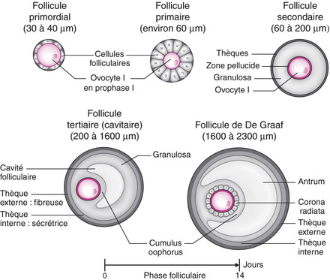

***Figure 01 : Schéma explicatif des différentes phases de la folliculogenèse***

**IV. Le cycle ovarien (cycle menstruel) :**

1. **Généralités**

-Ensemble des modifications physiologiques cycliques que subit l’organisme féminin pour préparer une éventuelle grossesse.

-Apparait à la puberté et se termine à la ménopause.

-Durée habituelle de 28j

-Débute le 1er jour des menstruations

|  |
| --- |
| -Comporte deux phases :  1. Phase folliculaire.  2. Phase lutéale.  -Entre les deux l’ovulation 14J  -Sous contrôle hormonal. |

**Pertes menstruelles**

**OVULATION**



**Phase folliculaire**

**Phase lutéale**

**0J 4J 14J 28J**

**Figure 2 : Schéma du cycle menstruel**

**B. Différentes phases du cycle ovarien**

**1. Phase folliculaire : Entre J1 et J14**

-Débute le 1er jour des menstruations

-Se termine avec l’ovulation

-De durée habituellement de 14j

-Phase de prolifération folliculaire

**2.Phase ovulatoire :J14**

**-36h après le pic de LH** (induit par l’augmentation des œstrogènes = pic)

**3.Phase lutéale Entre J14 et J28 (durée stable)**

* Débute après l’ovulation
* Se termine avec les menstruations en absence de grossesse

De durée fixe de 14J 🡺 dégénérescence programmée du corps jaune

**C. Cycle ovarien et hormones**

* Hypothalamus : sécrétion pulsatile de GnRH
* Hypophyse : sécrétion pulsatile / cyclique de :
* FSH = hormone folliculo-stimulante
* LH = hormone lutéinisante
* Ovaire :
* Œstrogènes
* Progestérone

1. **contrôle hormonal : axehypothalamo-hypophysaire :**

L’hypothalamus synthétise et libère la gonda-release-hormone (GnRH) qui agit sur l’antéhypophyse. Celle-ci synthétise a son tour l’hormone folliculo-stimulante (FSH) et l’hormone luteo-stimulante (LH).  
La FSH participe au recrutement et au début de croissance folliculaire. de même, elle stimule la production d’œstradiol.  
La LH permet la maturation folliculaire ; provoque l’ovulation et la formation du corps jaune. Ce corps jaune produit la progestérone qui, par rétrocontrôle negatif, inhibe la synthèse de GnRH et donc la libération de LH. L’ovulation n’est plus réalisable. Enfin les prostaglandines libérées par l’utérus lysent le corps jaune en absence de gestation**.**

[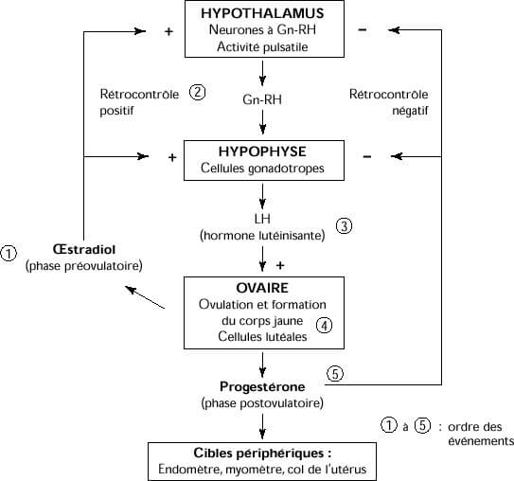](http://agronomie.info/fr/wp-content/uploads/2019/09/01-5.jpg)

**Figure 03 : Récapitulatif du contrôle hormonal du cycle ovarien**